**BỆNH THẬN DO LUPUS**

1. **Hành chính:**

Họ và tên: Nguyễn Thị Minh C Năm sinh: 2002 (20 tuổi)

Địa chỉ: Gia Lai Ngày nhập viện: 28/05/2022

Phòng: 14-05

1. **Lý do nhập viện:**

Phù toàn thân

1. **Bệnh sử:**

* Cách nhập viện 4 tháng, BN thấy đau nhức khớp bàn tay + bàn chân (k rõ yếu tố tăng giảm), nổi hồng ban ở 2 bên má, hồng ban ở bàn tay, tăng khi tiếp xúc ánh nắng, hết nổi ban sau 1w, sau đó phù mặt + tay -> chân, phù mềm trắng, ấn lõm, không đau, đối xứng 2 bên, phù chân tăng khi đi lại -> bụng, kèm tiểu ít hơn bình thường (k rõ lượng), tiểu vàng trong, không tiểu gắt buốt -> Khám tại pk tư chẩn đoán bệnh thận nên nhập bv Bình Dân, cđ HCTH thứ phát do lupus, cho thuốc về uống (hẹn tái khám sau 2w) nhưng không giảm phù, tiểu ít -> BN tự chuyển qua bv CR khi chưa uống hết thuốc, cđ HCTH thứ phát do lupus, nhập viện nằm 2w điều trị (k rõ loại) thì đỡ phù (giảm 4kg/2w), hết đau khớp nên cho thuốc về uống, BN uống thuốc k đều đặn (buồn nôn nên bỏ thuốc). BN thấy phù lại, tiểu ít hơn, tiểu lắt nhắt, tiểu gắt, kèm ho khan -> Nhập bv Quy Nhơn, cđ Nhiễm trùng tiểu , HCTH thứ phát do lupus, cho truyền đạm, trong lúc nằm viện thấy phù nhiều hơn -> Chuyển qua bv CR, đc chích thuốc (k rõ loại) thấy giảm phù nên cho về.
* Cách NV 1w, bn thấy phù nhiều hơn, bụng to lên, kèm căng tức bụng, khó thở khi nằm nên nhập bv ĐHYD.
* Trong quá trình bệnh, BN tăng 20kg/4 tháng (38->58), ăn uống được, không nôn ói, không hoa mắt chóng mặt, không đau ngực, không đau bụng, tiêu phân vàng đóng khuôn, tiểu vàng trong.
* Tình trạng lúc NV:

Mạch: 113l/p, NT: 20l/p, HA: 122/82 mmHg, NĐ: 37, SpO2: 98%

* Diễn tiến sau NV, BN đỡ báng bụng, đỡ phù, giảm 4kg (58 -> 54), tiểu 1l/ngày, hết khó thở không nôn ói, không tiêu chảy, tiểu vàng trong.

1. **Tiền căn:**
2. Bản thân:

* Chưa từng phù trước đây
* Chưa ghi nhận tiền căn nhiễm trùng hô hấp trước khi khởi bệnh
* Chưa ghi nhận tiền căn vàng da, bệnh lý gan mật trước đây
* Chưa ghi nhận tiền căn đau khớp, hồng ban
* Chưa ghi nhận các bệnh lý tim mạch, xơ gan, bệnh thận, bệnh lý ác tính
* Không THA, ĐTĐ
* Không ghi nhận tiền căn ngoại khoa trước đây

1. Gia đình:

* Chưa ghi nhận bệnh thận, THA, ĐTĐ, bệnh lý ung thư

1. **Lược qua các cơ quan:**

* Tim mạch: Không đau ngực, không hồi hộp đánh trống ngực
* Hô hấp: Ho đàm, không khó thở
* Tiêu hóa: Bụng báng độ 3, không đau bụng, không nôn, buồn nôn, tiêu phân vàng
* Tiết niệu: Không tiểu gắt buốt, lắt nhắt, nước tiểu vàng trong 1l/ngày
* Thần kinh: Không đau đầu, không chóng mặt
* Cơ xương khớp: Không sưng nóng đỏ đau các khớp, không giới hạn vận động

1. **Khám (8h ngày 30/05/2022):**
2. Tổng quát:

* Tỉnh, tiếp xúc tốt
* Sinh hiệu : mạch 104l/p , HA 120/70 mmHg , nhiệt độ 37oC , thở 20 l/p
* Tổng trạng trung bình :BMI (trước phù) = 16,9 (trước phù CN 38kg , CC = 1m50 )
* Da niêm hồng , không xuất huyết , không tuần hoàn bàng hệ, không sao mạch.
* Phù 2 mắt cá chân, phù mềm, ấn lõm, không đau
* Vết rạn da màu tím ở 2 bắp chân, bụng, vết bầm nơi tiêm chích

1. Đầu mặt cổ:

* Mặt cân đối , không biến dạng
* Không vàng da, vàng mắt
* Môi không khô , lưỡi không dơ
* Khí quản không lệch
* Tuyến giáp không to
* Hạch ngoại biên không sờ chạm
* Không TM cổ nổi

1. Lồng ngực:

* Không sẹo ,cân đối , di động đều nhịp thở, không sao mạch, không tuần hoàn bàng hệ.
* Tim :

+ Mỏm tim khoang liên sườn V , trên đường trung đòn T

+ Không dấu nảy trước ngực , không Hardzer

+ T1 , T2 đều rõ , không âm thổi bệnh lý, tần số

* Phổi : gõ trong, rung thanh đều 2 bên, không ran

1. Bụng :

* Bụng báng độ 3, gõ đục toàn bộ
* Cân đối, di động đều theo nhịp thở
* Bụng mềm, không điểm đau khu trú
* Gan lách không sờ chạm
* Không cầu bàng quang, không chạm thận.

1. Cơ xương khớp:

* Cổ mềm, không giới hạn vận động
* Không sang thương, không đỏ, ấn không đau.

1. **Tóm tắt bệnh án:**

BN nữ, 20 tuổi, nhập viện vì phù toàn thân, bệnh 4 tháng, qua thăm khám ghi nhận:

TCCN:

* Phù toàn thân
* Ho đàm, khó khạc
* Tiểu ít

TCTT:

* Phù toàn thân
* Báng bụng độ 3

TC:

* HCTH thứ phát do lupus

1. **Đặt vấn đề:**
2. Ho đàm
3. Tiểu ít
4. Phù toàn thân đáp ứng lợi tiểu kém
5. HCTH thứ phát do lupus
6. **Chẩn đoán:**

* CĐSB: Viêm phế quản cấp - Tổn thương thận cấp trước thận thể thiểu niệu nghĩ do hội chứng thận hư thứ phát do lupus
* CĐPB:
* Viêm phế quản cấp - Tổn thương thận cấp tại thận - Hội chứng thận hư thứ phát do lupus
* Viêm phế quản cấp - Hội chứng thận hư thứ phát do lupus chưa biến chứng

1. **Biện luận:**
2. Hội chứng thận hư:

* Nguyên nhân:

+ Thuốc: BN không sd thuốc gì trước đó nên không nghĩ

+ Dị ứng: BN không có tc dị ứng, không tiếp xúc chất gây dị ứng trước đó nên k nghĩ

+ Nhiễm trùng:

* + - Hậu nhiễm liên cầu trùng: BN không sốt, không có dấu hiệu nhiễm trùng trước đó, không có tiền căn viêm họng, viêm da 2 tuần nay.
    - Viêm gan siêu vi B,C → BN không sốt, không vàng da vàng mắt nên ít nghĩ -> Đề nghị HBsAg, AntiHCV

+ Bệnh lý ác tính: BN trẻ tuổi, không gan lách hạch to, không xuất huyết nên ít nghĩ UT hệ tạo máu, nhưng không thể loại trừ UT đường tiêu hóa -> Đề nghị SA bụng

+ Tự miễn:

* + - Lupus: BN đã được chẩn đoán lupus với 4 tiêu chuẩn: hồng ban cánh bướm, hồng ban dạng đĩa, tăng khi tiếp xúc ánh nắng, đau khớp bàn tay, bàn chân, không sưng khớp, không cứng khớp -> Đề nghị ANA, anti dsDNA, anti phospholipid, anti SM, C3, C4, Coomb test

+ Chuyển hóa:

* ĐTĐ: BN không có triệu chứng ăn nhiều, sụt cân nhiều, tiểu nhiều, khát nhiều, k có tiền căn ĐTĐ, không béo phì nên ít nghĩ nhưng không loại trừ -> Đề nghị đường huyết đói
* Hội chứng Alport: BN không giảm thính lực, không giảm thị lực, không tiền căn gia đình giảm thị lực + giảm thính lực + suy thận nên không nghĩ
* Biến chứng:
* + Biến chứng cấp:
  1. Tổn thương thận cấp: Bn có tiểu ít nên chưa loại trừ-> Đề nghị BUN, creatinin mỗi 48h, ion đồ máu, ion đồ niệu, cặn lắng nước tiểu.
  2. Tắc mạch: bệnh nhân không khó thở, không đau cách hồi chi dưới nên ít nghĩ ⇨ đề nghị D-Dimer để loại trừ.
  3. Nhiễm trùng: BN có ho đàm, tuy bn k có sốt nhưng không loại trừ do bệnh nhân đang dùng corticoid kéo dài ⇨ đề nghị soi cấy đàm, CRP, X-quang ngực thẳng, siêu âm bụng, TPTNT, PCR lao.
  4. + Biến chứng mạn:
  5. THA: HA kiểm soát tốt, HA tại thời điểm chẩn đoán 120mmHg, chưa ghi nhận biến chứng do THA ⇨ đề nghị ECG, siêu âm tim
  6. Xơ vữa ĐM: ít nghĩ do bệnh 3 tháng, không tăng HA, hiện tại đang điều trị RL lipid máu
  7. Suy thận mạn: đề nghị siêu âm bụng.
  8. Rối loạn chuyển hóa:

Thiếu máu thiếu sắt: BN k có triệu chứng thiếu máu ⇨ đề nghị công thức máu, sắt huyết thanh, transferrin, ferritin.

Giảm canxi máu: đề nghị Calci toàn phần

Biến chứng corticoid

* Béo phì: mặt tròn
* Thay đổi ở da: bệnh nhân có xuất huyết da rải rác, sạm da cẳng chân, cẳng tay
* Tăng huyết áp: không nghĩ do hiện tại HA bệnh nhân kiểm soát tốt
* Đái tháo dường: ít nghĩ, đề nghĩ đường huyết đói để loại trừ
* Yếu cơ, loãng xương, rối loạn tâm thần…: không nghĩ
* 2. Ho đàm: BN ho đàm, tuy không sốt, khám không thấy ran, nhưng BN có cơ địa SGMD, đang dùng corticoid nên k thể bỏ qua nhiễm trùng hh dưới:
* Viêm phế quản: BN có ho đàm 3w, tuy nhiên không có sốt, khám k thấy ran nổ cuối thị hít vào, không đau ngực kiểu màng phổi nên ít nghĩ nhưng chưa loại trừ -> Đề nghị CTM, CRP
* Viêm phổi: BN có ho đàm trong, không có sốt lạnh run, không đau ngực kiểu màng phổi, khám không thấy ran nổ, ẩm, không có hội chứng đông đặc, tuy nhiên k thể loại trừ -> Đề nghị CTM, CRP, PCT, XQ ngực
* Abcess phổi: BN k sốt cao liên tục kéo dài, không ho đàm mủ hôi hay ho ra máu, không đau ngực kiểu màng phổi, không sụt cân, mệt mỏi nên k nghĩ
* Lao phổi: BN không có hc nhiễm lao chung (ăn uống kém, sụt cân, sốt về chiều, đổ mồ hôi), không có tc tiếp xúc ng bệnh lao, tuy nhiên không loại trừ -> Đề nghị AFP đàm, XQ ngực, PCR lao, cấy MGIT, gen XPERT.
* K phổi: BN trẻ tuổi, không sụt cân, chán ăn nên k nghĩ

**XI. Đề nghị CLS:**

* CĐ xác định HCTH: TPTNT, đạm niệu 24h, soi tươi cặn lắng nước tiểu, albumin máu, protein máu, bilan lipid (cholesterol TP, LDL-C, HDL-C, triglycerid)
* CĐ nguyên nhân: ANA, anti dsDNA, anti phospholipid, anti SM C3, C4, Coomb test, HbsAg, anti HCV, anti HIV, ASO, glucose máu, sinh thiết thận
* Chẩn đoán biến chứng HCTH: BUN, creatinine, ion đồ, công thức máu, CRP, sắt huyết thanh, ferritine, transferrine, D-Dimer, siêu âm bụng

**XII. Kết quả CLS:**

1. Sinh hóa máu:

Ngày 28/5

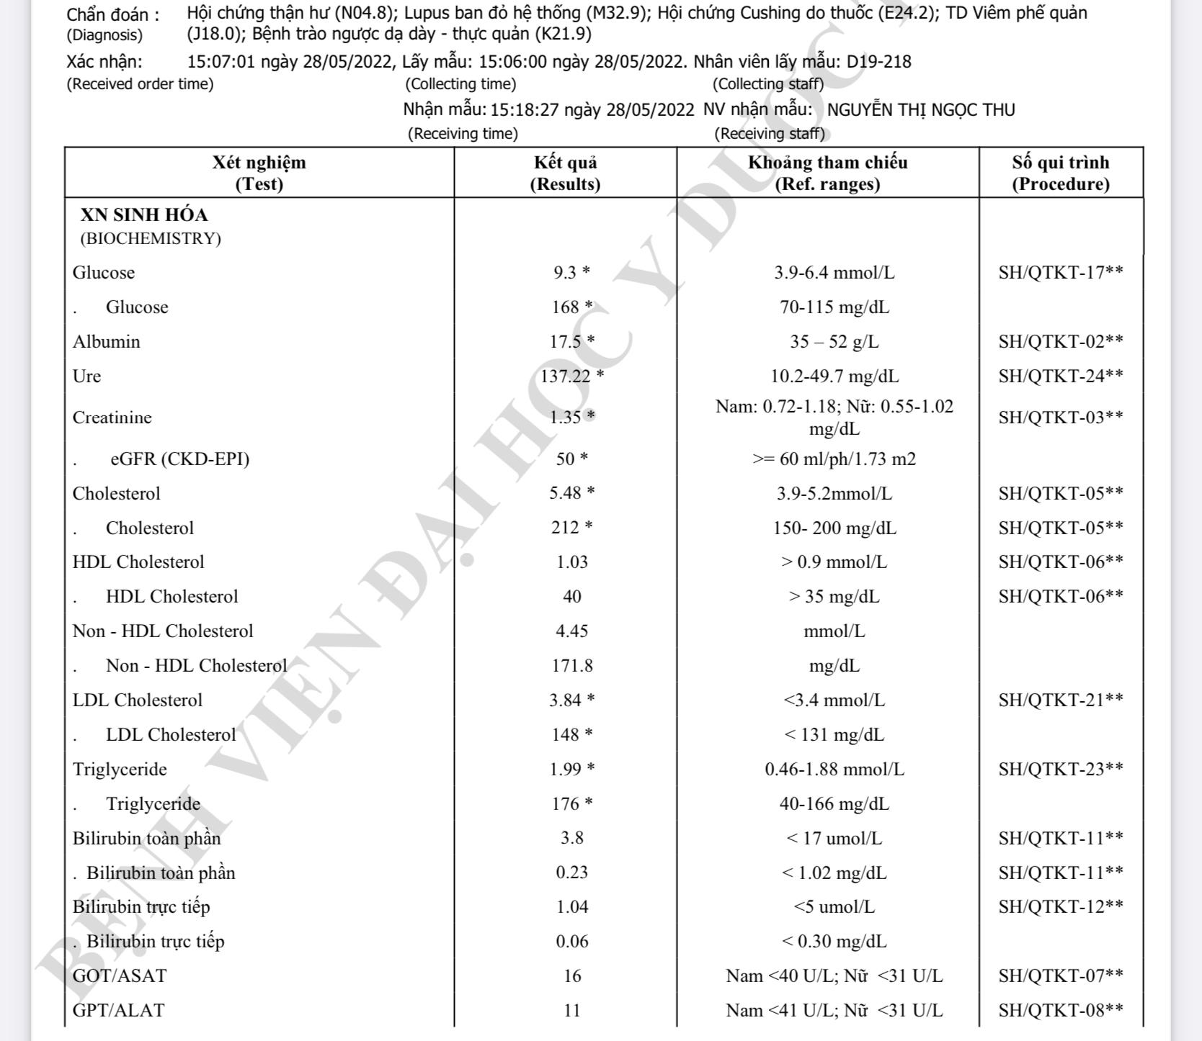

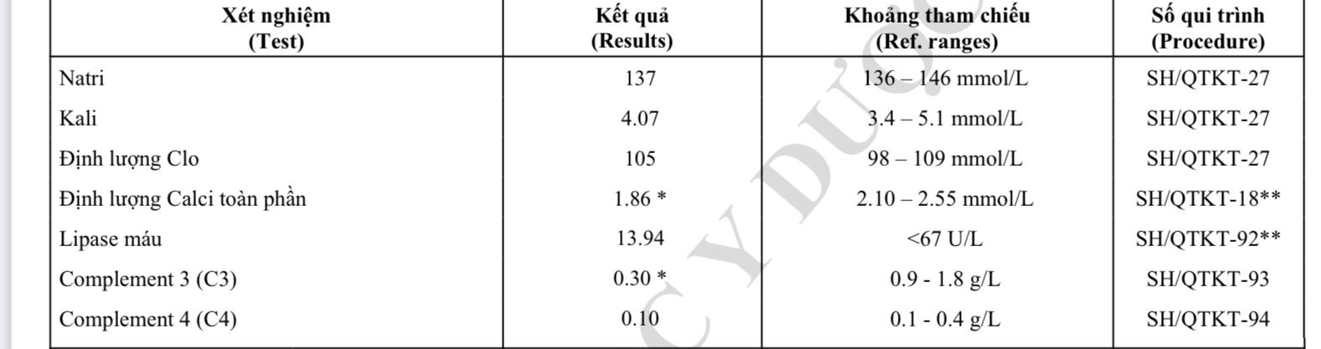

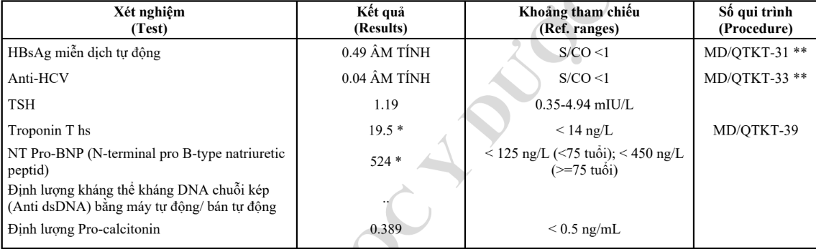

Ngày 30/5

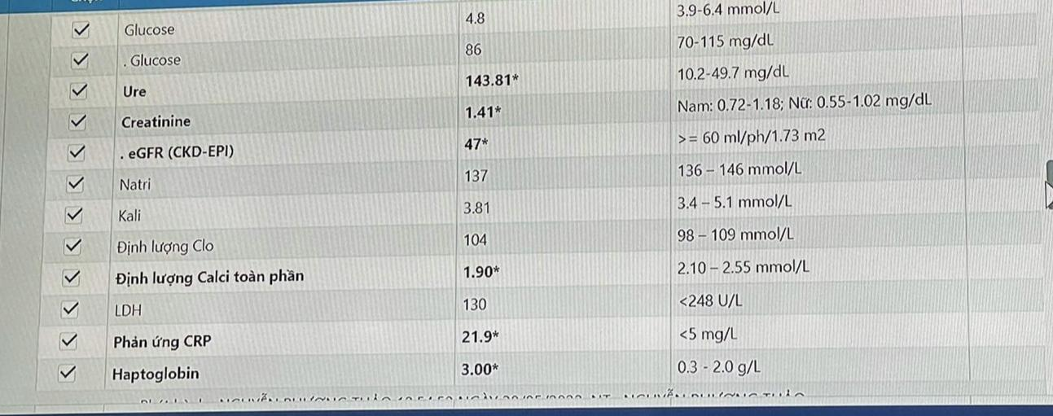

Ngày 01/06:

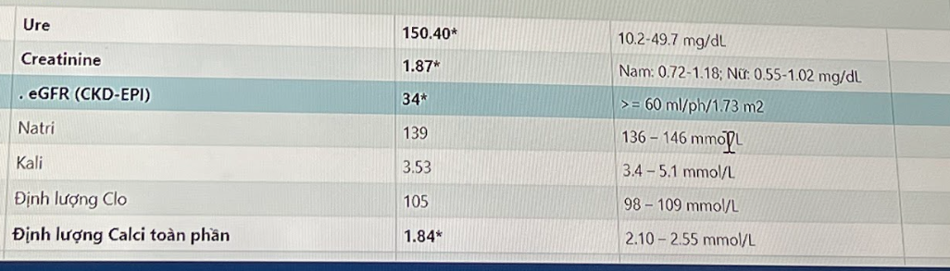

* Albumin máu giảm ngưỡng HCTH
* Cholesterol tp tăng, HDL-C tăng, LDL-C tăng, Triglycerid tăng

=> Phù hợp với HCTH

* Creatinin tăng từ ngày 31/05 -> 02/06 là 0,46 mg/dL > 0,3 mg/dL => Tăng phù hợp với AKI
* BUN/Cre >20 -> Nghĩ AKI trước thận
* C3 giảm => phù hợp lupus
* Ca máu giảm -> nghĩ do biến chứng HCTH
* CRP tăng phù hợp VPQC hoặc VP

1. TPTNT:

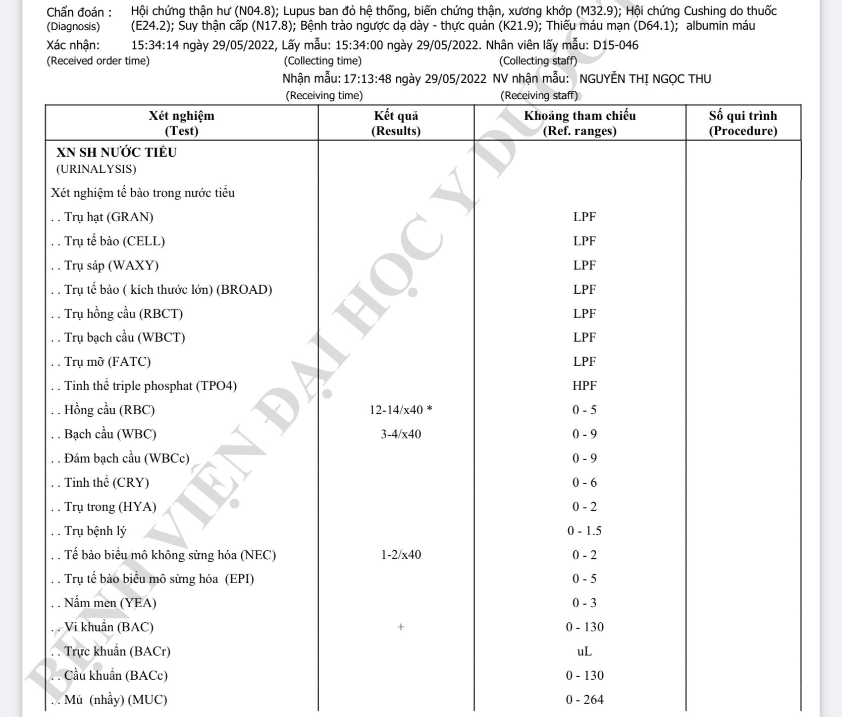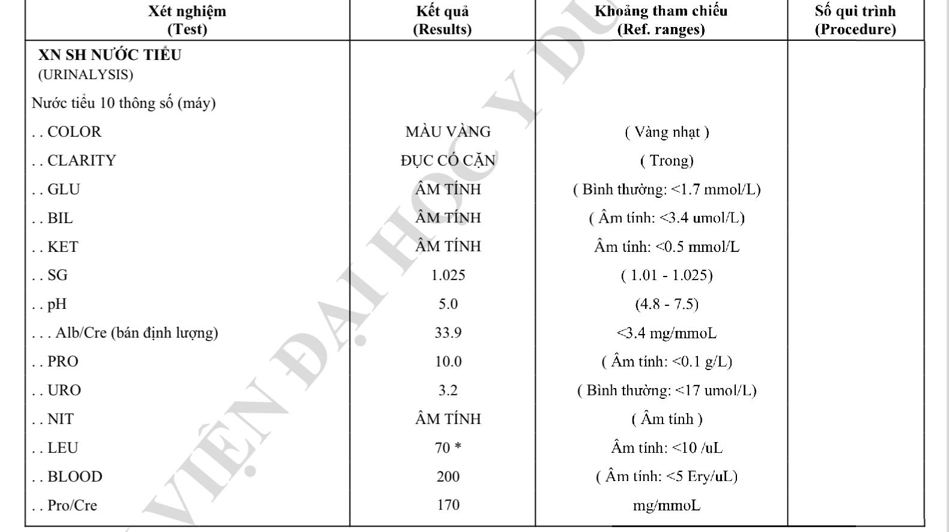

Ngày 01/06:

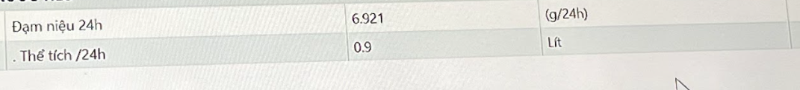

* Tỉ trọng : bình thường -> BN đã sử dụng lợi tiểu -> Nghĩ nhiều AKI trước thận
* PH :5 -> bình thường
* Pro : 10g/L -> phù hợp HCTH
* Hồng cầu: 200 , soi cặn lắng HC > 5HC/QT40 -> có tiểu máu -> phù hợp HCTH k thuần túy
* Bạch cầu: 70 -> có thể có NTT tìm hiểu ???, đề nghị cấy nước tiểu.
* Đạm niệu 24h > 3g/24h => Phù hợp với HCTH

1. CTM

Ngày 28/05/2022

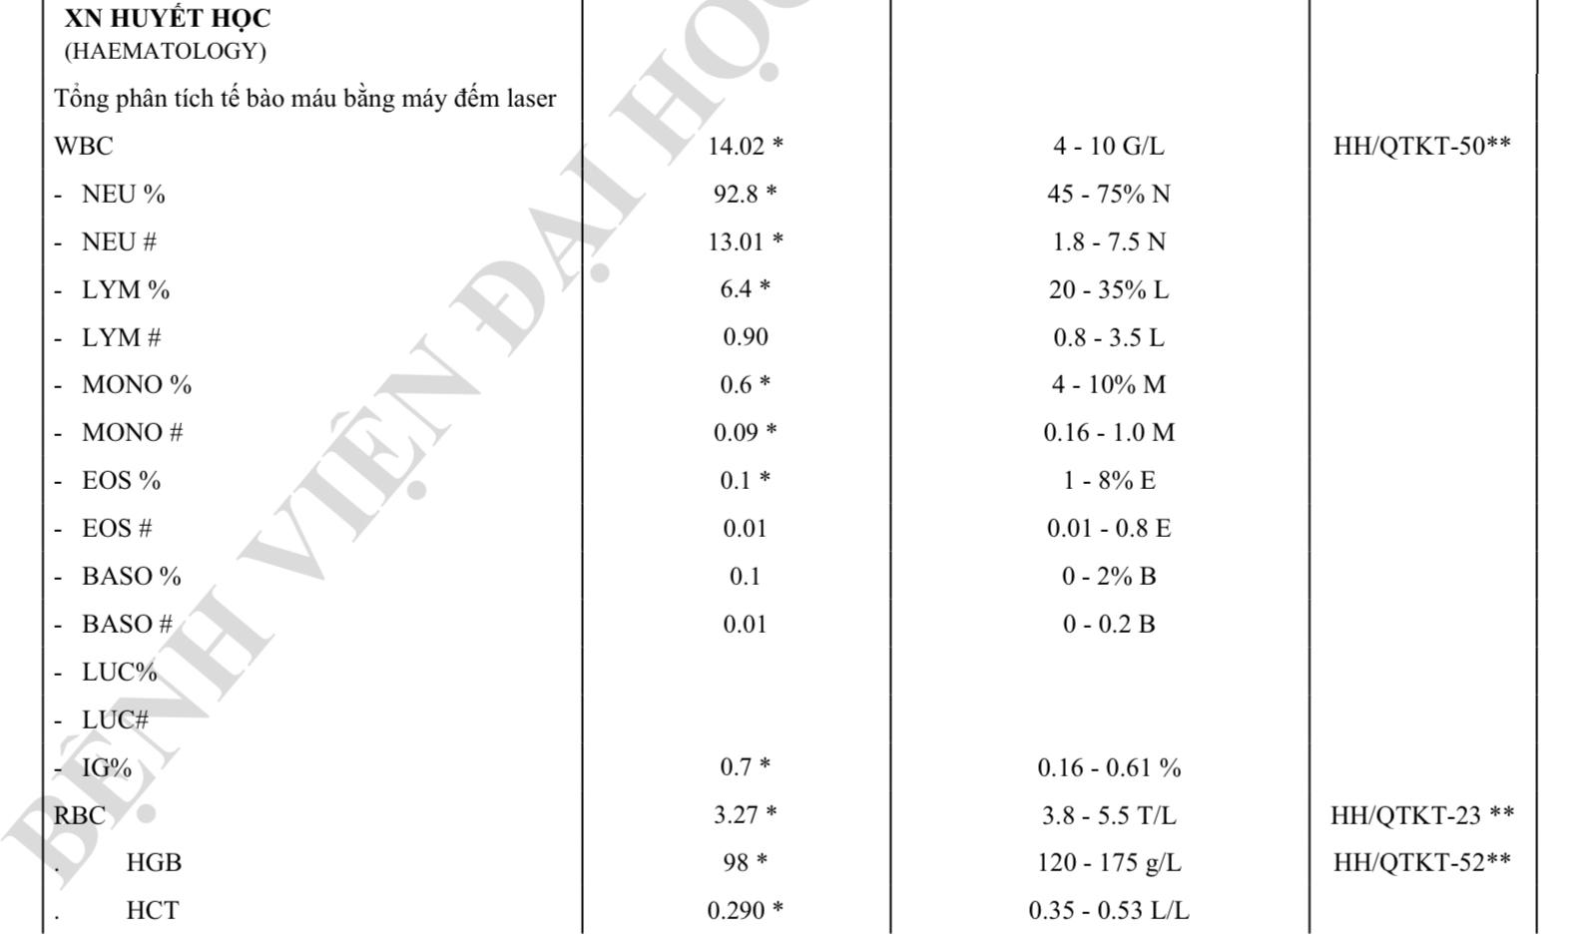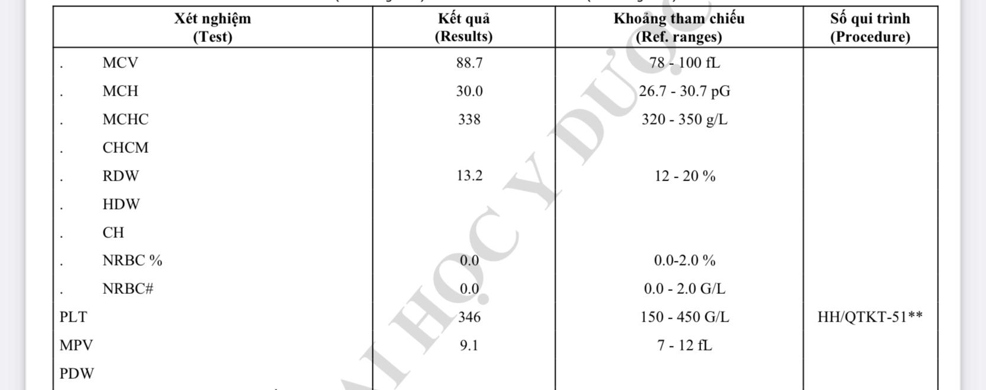

Ngày 30/5/20202

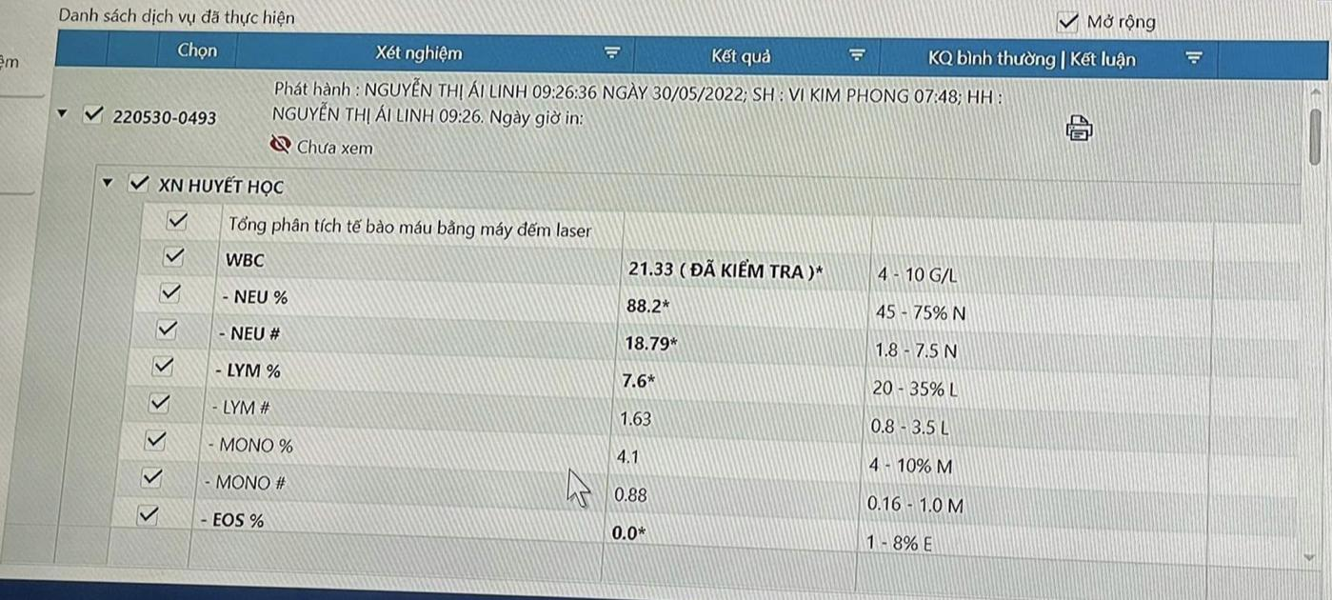

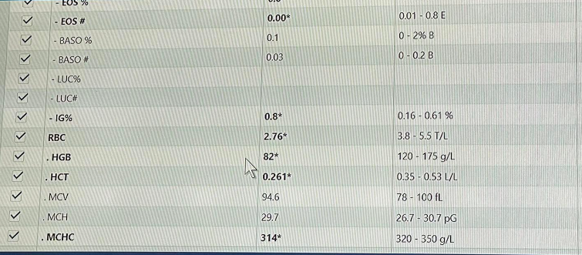

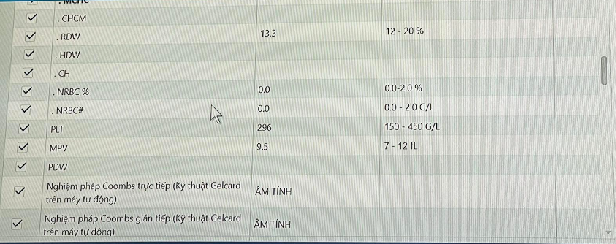

* BC tăng, ưu thế Neutrophil -> theo dõi viêm phế quản hoặc viêm phổi, BC cũng có thể tăng do BN đang xài corticoid, đề nghị XQ ngực thẳng
* RBC = 3,27 T/L, HGB=98 g/L, HCT = 0,29, -> thiếu máu mức độ trung bình
* MCV, MCH, MCHC bình thường -> thiếu máu đẳng sắc, đẳng bào -> nghĩ:

+ HCTH

+ Tán huyết lupus

….

→

1. Siêu âm bụng

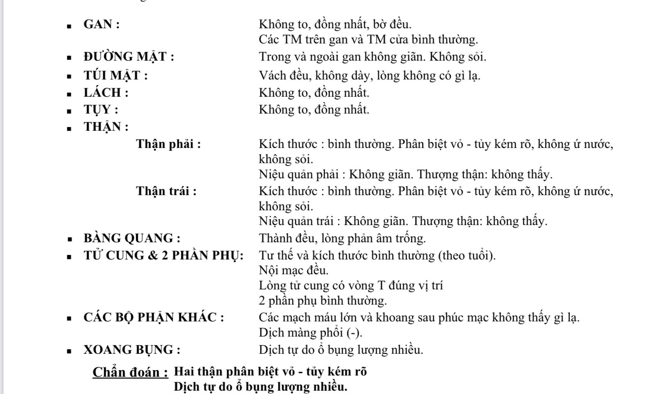

* Hai thận phân biệt vỏ -tủy kém -> phù hợp với CKD

1. XQuang ngực:

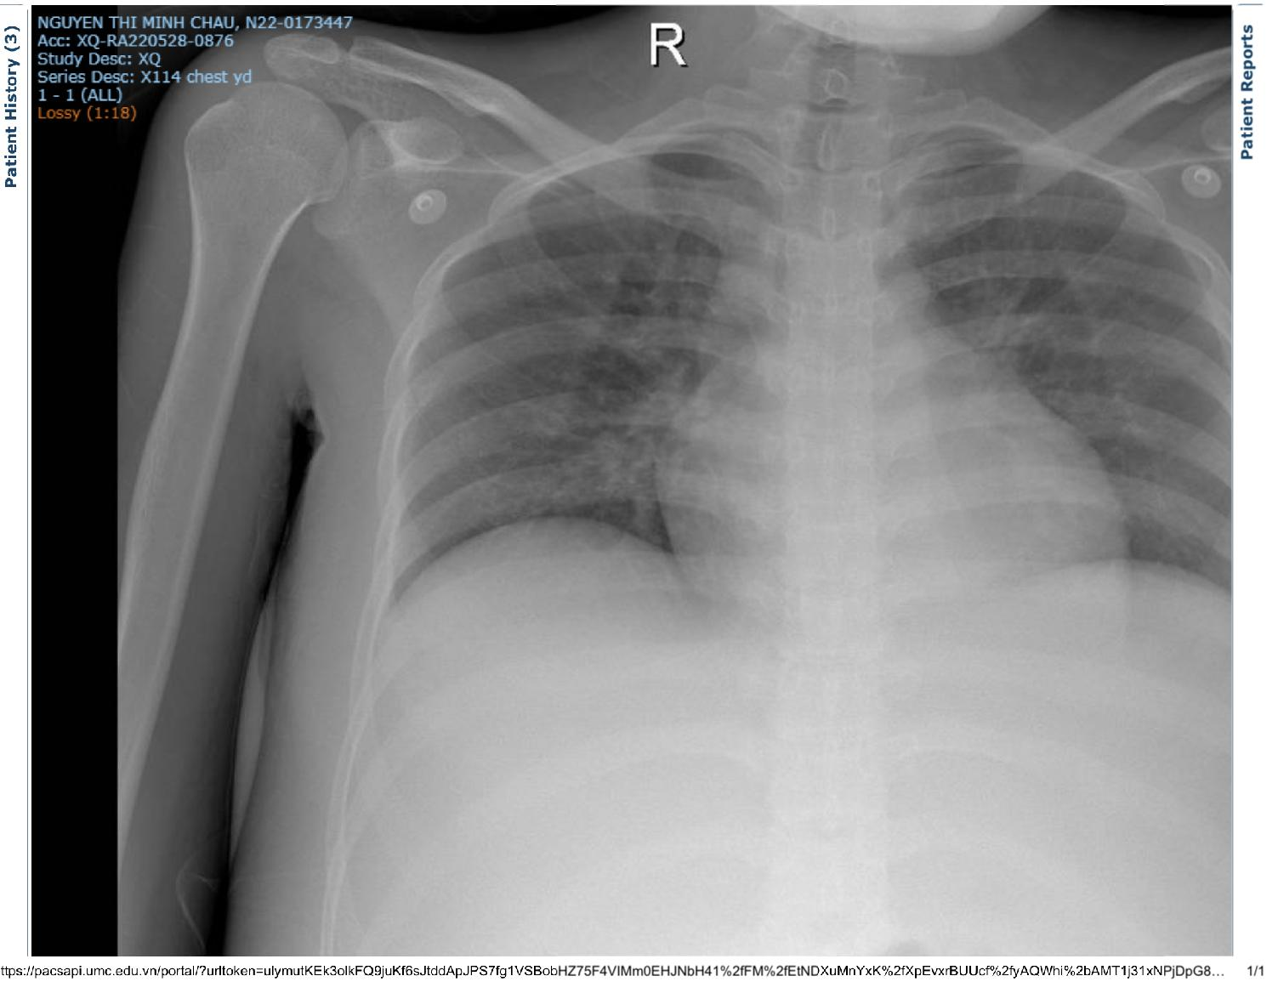

Chưa ghi nhận bất thường trên X-quang => Phù hợp với viêm phế quản cấp

1. Dịch màng bụng:

Ngày 30/05

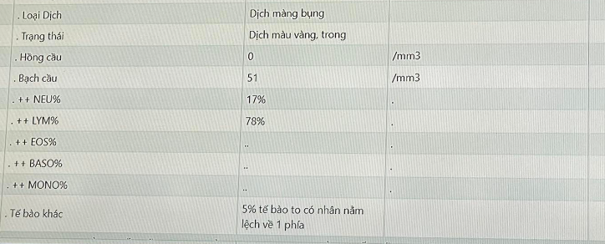

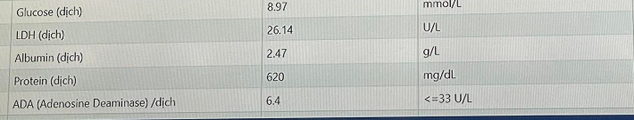

* SAAG = 15,03 > 11 g/L( albumin không cùng ngày) => Dịch thấm nghĩ do HCTH

**XIII. Chẩn đoán xác định:**

* Viêm phế quản cấp - Hội chứng thận hư thứ phát do lupus biến chứng tổn thương thận cấp trước thận thể thiểu niệu, thiếu máu mạn mức độ trung bình do…. - Rối loạn lipid máu

**XIV. Điều trị**

1. Mục tiêu điều trị:

* Giam phù
* Kiểm soát rl lipid máu
* Điều trị VPQ cấp
* Điều trị lupus
* Bù albumin
* Cho ks

1. Y lệnh:

* Solumedrol 40mg 1.5 lọ TMC
* Endoxan 200 mg 4 lọ + NaCI 0.9% 100ml TTM XV g/ph (nhiều td phụ nên k xài)
* Furosemid 20mg/2ml 02 ống x 2 tiêm tĩnh mạch sáng, trưa
* Albumin 25% 50ml 01 lọ TTM 20 giọt/phút, sáng
* Atorvastatin 20mg 01 viên uống, chiều sau ăn
* Moxifloxacin 400mg 1v uống sáng sau ăn
* Esomerazol 40mg 01 viên uống, sáng trước ăn 30 phút
* Calcium Stella 500mg 01 viên uống, chiều sau ăn